

|  |  |
| --- | --- |
| **AHMET ŞENSOY** | **2184257039** |
| **HALİT ÇEĞE** | **2184257034** |
| **YUSUF ÇAYLI** | **2184257009** |

**Tekirdağ Namık Kemal Üniversitesi**

**Bilgisayar Programcılığı**

**Sistem Analizi Ve Tasarım Dersi**

**Final Projesi**

|  |  |  |
| --- | --- | --- |
| **Proje adı** | **:** | **Döviz Ve Haber Web Sitesi** |
| **Web sitesi adresi** | **:** | <http://dovizhaber.cf/> |
| **Kullanıcı Adı** | **:** | **admin** |
| **Şifre** | **:** | **123** |

Admin girişi bulunan web sitesinde veri tabanına kayıt, güncelleme, silme ve listeleme işlemleri yapılabilmektedir. Bu proje hazırlanırken HTML5, CCS3, Javascript, PHP dillerinden ve MySQL veri tabanından yararlanılmıştır.

Şekil 1’ de oluşturulan web sitesinin ana sayfası görünmektedir. Sitenin üst menüsünde “Anasayfa” ve “Haberler” sayfalarına yönlendiren butonlar bulunmaktadır. Admin hesaba sahip üye sağ üst kısımda bulunan “ADMİN” butonundan oturum açabilir.

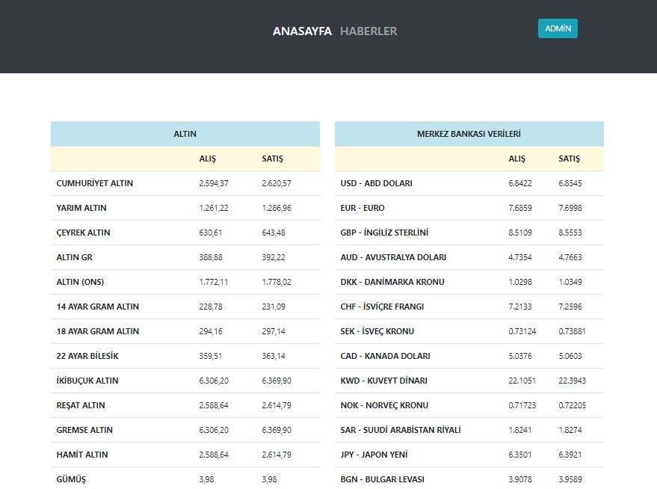

**Şekil 1**

Web sitesinde ana sayfa dışında farklı tasarımlara sahip sayfalar bulunmaktadır. Şekil 2’ de web sitesindeki “Haberler” sayfası görünmektedir. Admin tarafından veri tabanına yapılan kayıtlar bu sayfada listelenmektedir.

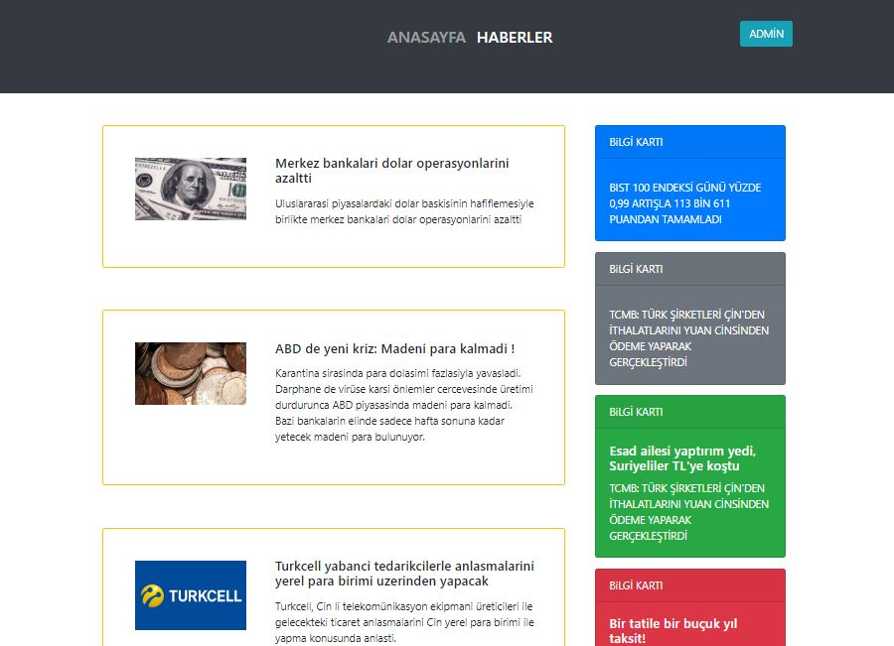

**Şekil 2**

Anasayfada bulunan “Admin” butonuna tıklandığında Şekil 3’teki sayfa açılacaktır. Bu sayfadan giriş işlemi yapılabilir.

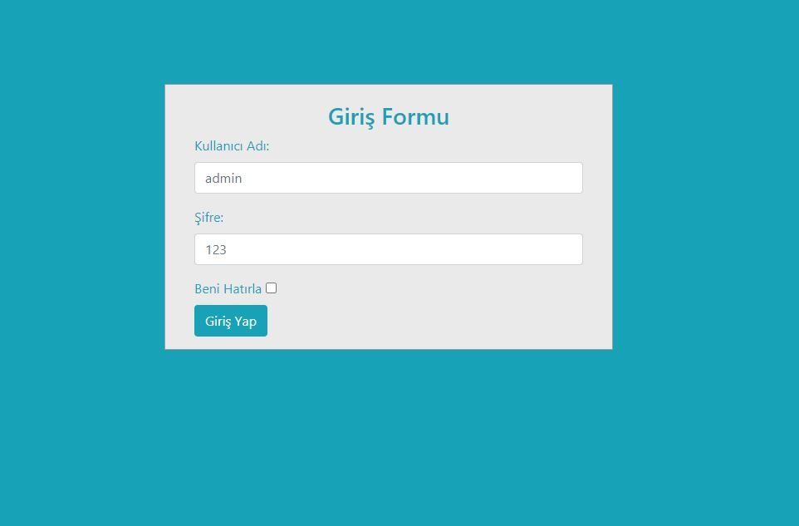

**Şekil 3**

Giriş başarılı olduğunda açılan pencere şekil 4’te göründüğü gibi olmaktadır. Üst kısımda farklı işlevleri bulunan 4 adet buton bulunmaktadır. Butonların altında ise veri tabanında yer alan mevcut haberler tablo halinde gösterilmektedir. Bu verileri için güncelleme ve silme işlemleri sağ taraflarında bulunan butonlar aracılığı ile yapılabilmektedir.

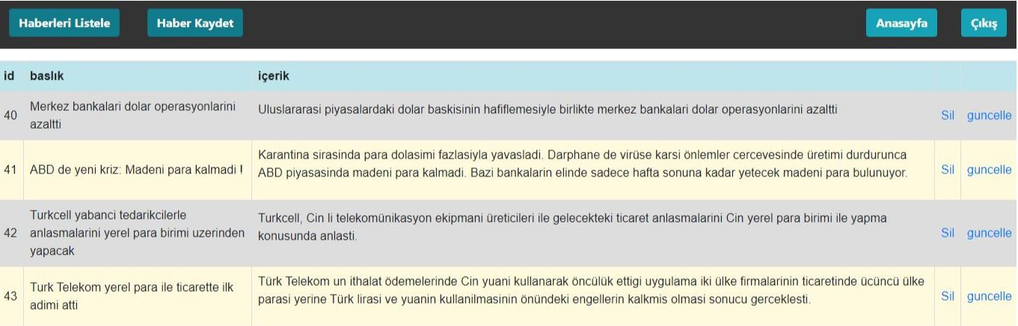

**Şekil 4**

Üst kısımdan da “Haber Kaydet” butonuna tıklandığında şekil 5’teki sayfa açılacaktır. Bu sayfadan ilgili haber için bilgisayarda bulunan bir resim yüklenebilir. Haber ile ilgili başlık ve içerik doldurulduktan sonra aşağıda bulunan “Kaydet” butonuna tıklandığında veri tabanına kayıt gerçekleşir.

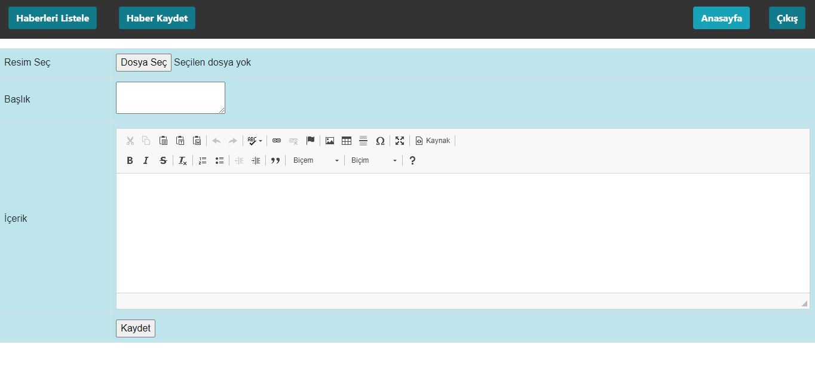

**Şekil 5**

Ana sayfada siteye girildiğinde anlık olarak siteye giriş zamanı şekil 6’daki gibi gösterilir.

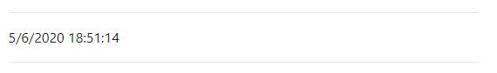

**Şekil 6**

Web sitesinde bulunan döviz ve kur fiyatları ”“<https://finans.truncgil.com/today.json>” servisinden JSON formatında çekilmektedir. Fiyatlar birer saat aralıklarla güncellenmektedir. Şekil 7’de JSON formatında veriler gösterilmektedir.

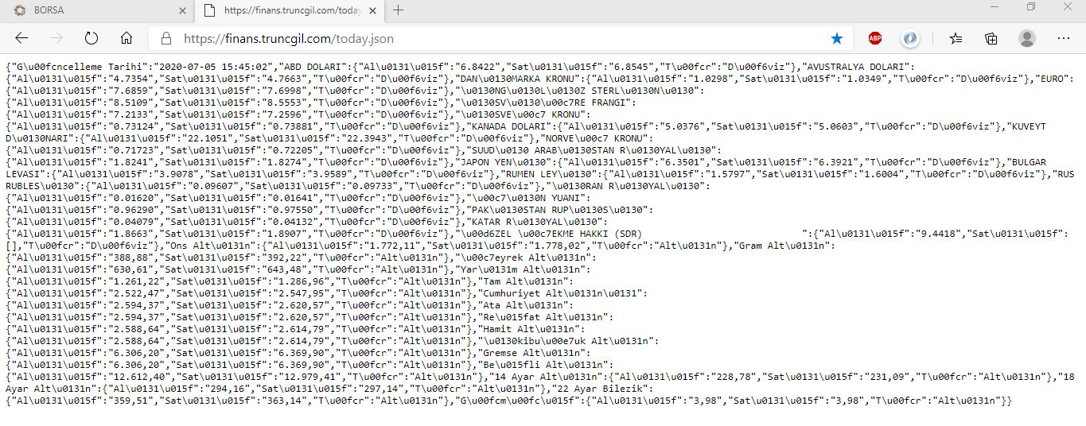

**Şekil 7**

Veri tabanında kullanıcılar ve haberler için iki adet tablo bulunmaktadır. Şekil 8‘de haberler için oluşturulan tablonun yapısı gösterilmektedir.

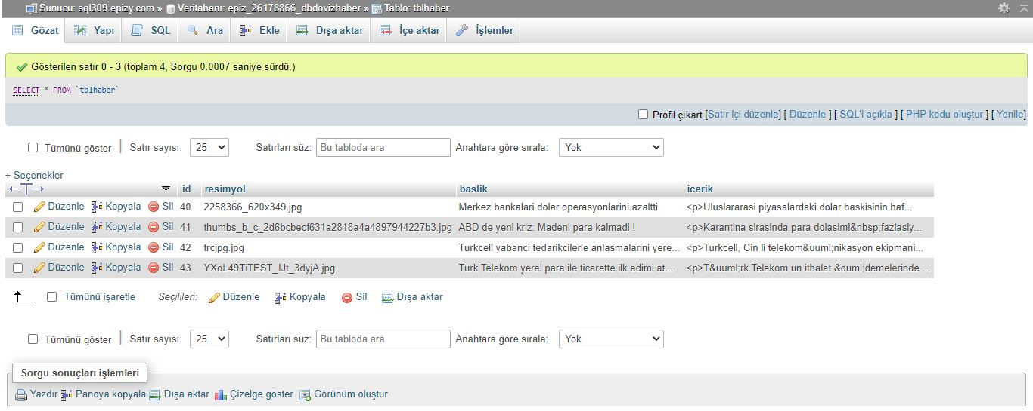

**Şekil 8**